Министерство образования Республики Беларусь
Учреждение Образования
Белорусский государственный технологический университет
ФИТ

Лабораторная работа № 6/7.

Модульное программирование
/
Стили программирования (стиль оформления кода)

Выполнил
Пятин Евгений Александрович
ПИ 6/1

Проверил
Наркевич А.С.

Минск 2025

Цель работы: ознакомление с основными парадигмами программирования.

Модульное программирование – это организация программы как совокупности небольших независимых блоков, называемых модулями.
Модуль – функционально законченный фрагмент программы, оформленный в виде отдельного файла с исходным кодом.
Функциональная декомпозиция задачи – разбиение большой задачи на ряд более мелких, функционально самостоятельных подзадач – модулей.

Задание из лабораторной работы:
2. Постановка задачи
-Назначение программы
Программа находит значение разницы кодов символа Латиницы/Кириллицы или кода введённой цифры, в зависимости от выбора пользователя.

3. Входные данные:
-Выбор пользователя (1-4),
-Символ, введённый пользователем с клавиатуры.

Выходные данные:
Сообщение содержащее
-Для (Кириллицы/Латиницы) символ в строчном виде, прописном виде и разницу значений кодов.
-Для (Цифры) цифра и её кодовое значение.
4. Алгоритм решения в виде блок-схемы:
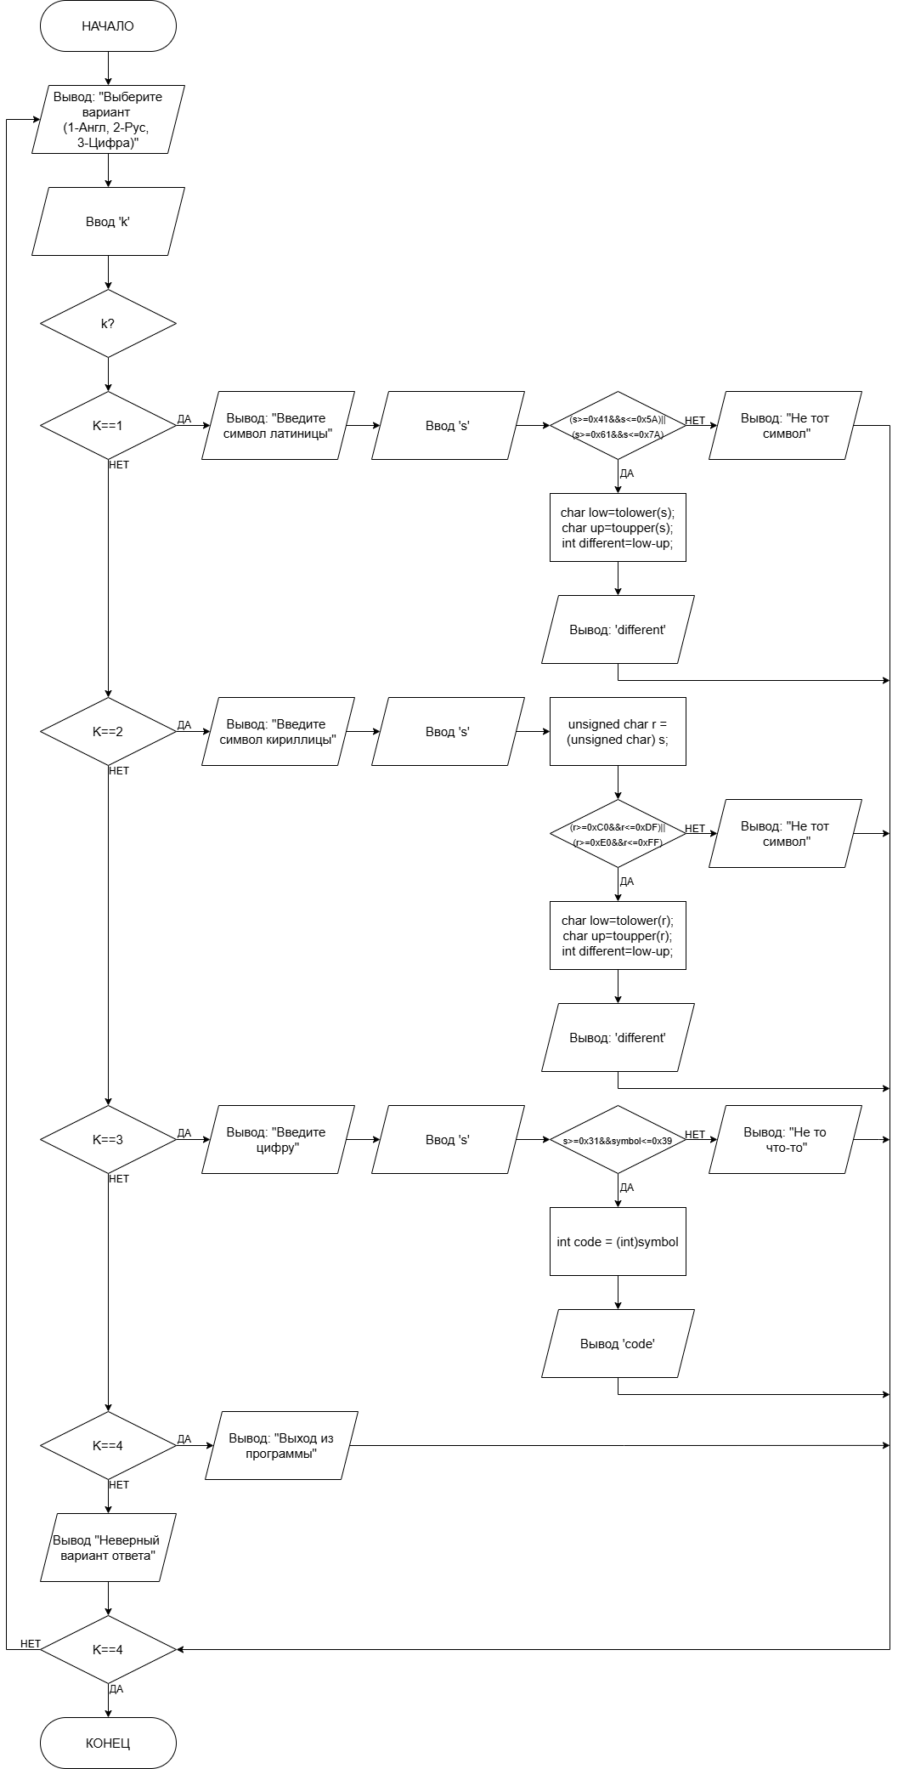
5-6. Декомпозиция

Lab_06.cpp (Основной модуль с main)
Входные данные: K-Выбор пользователя
Выходные данные: -
Алгоритм:
Начало
Запуск цикла do {
Вывод: “Выберите вариант (1-Англ, 2-Рус, 3-Цифра, 4-Выход): ”
Ввод k
Выбор (k){
Если k=1 case 1 {
Вызов функции English()
Выход break}
Если k=2case 2 {
Вызов функции Russian()
Выход break}
Если k=3 case 3 {
Вызов функции umber()
Выход break}
Если k=4 case 4{
Вывод: "Выход из программы.";
Выход break;}
Если k!=1,2,3,4 default:
Вывод:"Неверный вариант ответа";
Выход break}
} Пока k != 4 выполнять цикл;
Конец

English.h и English.cpp(Модуль с латиницей)
Входные данные: Char symbol;
Выходные данные: Разница кодов строчного и прописного символа.
Алгоритм:
Ввод symbol
Вывод "Введите символ латиницы: "
Ввод symbol;
Если ((symbol >= 0x41 && symbol <= 0x5A) || (symbol >= 0x61 && symbol <= 0x7A)), то {
char low = tolower(symbol);
char up = toupper(symbol);
int different = low - up;
Вывод "Строчный-Прописной=" << low << "-" << up << "=" << different}
Иначе
Вывод: "Не тот символ".

Russian.h и Russian.cpp
Входные данные: char symbol;
Выходные данные: Разница кодов строчного и прописного символа.
Алгоритм:
Ввод symbol;
Вывод: "Введите символ кириллицы: ";
Ввод symbol;
Перевод unsigned char rus = (unsigned char)symbol;
Если ((rus >= 0xC0 && rus <= 0xDF) || (rus >= 0xE0 && rus <= 0xFF)), то {
char low = tolower(rus);
char up = toupper(rus);
int different = low - up;
Вывод: "Строчный-Прописной=" << low << "-" << up << "=" << different}
Иначе
Вывод: "Не тот символ";

Number.h и Number.cpp
Входные данные: char symbol;
Выходные данные: Цифра и её кодовое значение.
Алгоритм
Ввод symbol
Вывод: "Введите цифру: "
Ввод number;
Если (number >= 0 && number <= 9){
Вывод number << "=" <<number+’0’ }
Иначе
Вывод: "Не то что-то";

Модульная схема:
Начало
Вывод: “Выберите вариант (1-Англ, 2-Рус, 3-Цифра, 4-Выход): ”
Делать{
Ввод Выбор пользователя K;
1-English();
2-Russian();
3-Number();
4-Вывод: “Выход из программы”
} Пока выбор пользователя !=4
Конец
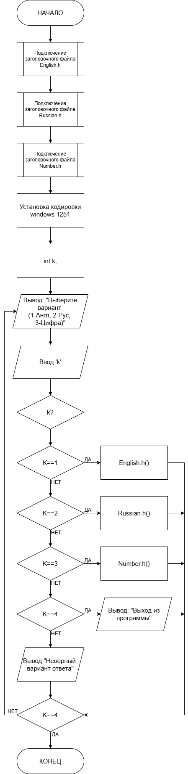
Ответы на вопросы(06):

1. Парадигма программирования – это совокупность идей и понятий, определяющих стиль написания компьютерных программ (подход к программированию).
2. Методология разработки программного обеспечения – совокупность методов, применяемых на различных стадиях жизненного цикла программного обеспечения.
3. Императивное программирование
Описывает КАК решить задачу (последовательность шагов)
Фокус на процессе выполнения и изменении состояния
Декларативное программирование
Описывает ЧТО нужно получить (результат)
Фокус на описании задачи, а не процессе решения
4. Цели структурного программирования:
-повысить надежность программ (улучшить структуру программы);
-создание понятной, читаемой программы, которая исполняется, тестируется, конфигурируется, сопровождается и модифицируется без участия автора (создание ПП).
Принципы разработки:
-программирование «сверху-вниз» (нисходящее программирование);
-модульное программирование с иерархическим упорядочением связей между модулями/подпрограммами «От общего к частному»
5. Базовые конструкции структурного программирования
-Следование (sequence) - линейное выполнение операторов
-Ветвление (selection) - условные операторы (if, switch)
-Повторение (iteration) - циклы (for, while, do-while)
6. Технология структурного программирования базируется на следующих методах:
-Нисходящее проектирование (формализация алгоритма «сверху вниз»: движение от общего к частному);
-пошаговое проектирование (нисходящая пошаговая детализация программы);
-структурное проектирование (замена формулировки алгоритма на одну из синтаксических конструкций – последовательность, условие или цикл; программирование без goto);
-одновременное проектирование алгоритма и данных (процессы детализации алгоритма и введение данных, необходимых для работы, идут параллельно);
-модульное проектирование;
-модульное, нисходящее, пошаговое тестирование.
7. Принцип модульного программирования:
-Принцип разделения ответственности - каждая часть программы должна решать одну четко определенную задачу. Это включает:
-Разделение сложной системы на простые компоненты
-Минимизацию связей между модулями
-Максимизацию связности внутри модуля
8. Функциональная декомпозиция задачи – разбиение большой задачи на ряд более мелких, функционально самостоятельных подзадач – модулей
9. Модуль, основные характеристики:
-один вход и один выход
-функциональная завершенность
-логическая независимость
-слабые информационные связи с другими программными модулями
-размер и сложность программного элемента должна быть в разумных рамках.
10. Технология модульного программирования базируется на следующих методах:
-методы нисходящего проектирования (назначение – декомпозиция большой задачи на меньшие так, чтобы каждую подзадачу можно было рассматривать независимо.);
-методы восходящего проектирования.

Ответы на вопросы(07):
1. Стандарт оформления кода – набор правил и соглашений, используемых при написании исходного кода на некотором языке программирования.
2. Комментарии используют для описания процесса обработки данных/пометок

3. Общие принципы именования
-используйте имена, который будут понятны даже людям из другой команды;
-имя должно говорить о цели или применении объекта;
-не экономьте на длине имени;
-не используйте аббревиатур; исключение: допускаются только известные аббревиатуры;
-не сокращайте слова.

4. Имена типов
Имена пользовательских типов начинаются с прописной буквы, каждое новое слово также начинается с прописной буквы. Подчёркивания не используются
5. Имена функций
Названия методов и функций должны быть глаголами, быть записанными в смешанном регистре, начинаться с прописной буквы (в нижнем регистре) и каждое слово в имени пишется с прописной буквы:
6. Имена констант
Объекты объявляются как const или constexpr, чтобы значение не менялось в процессе выполнения. Имена констант константы пишутся в верхнем регистре. Подчёркивание может быть использовано в качестве разделителя.
7. Имена файлов
Имена файлов должны быть записаны только строчными буквами, для разделения можно использовать подчёркивание (_) или дефис (-). Используйте тот разделитель, который используется в проекте.
8. Хорошо спроектированная функция имеет следующие характеристики:
полностью выполняет четко поставленную задачу;
не берет на себя слишком много работы;
не связана с другими функциями бесцельно;
хранит данные максимально сжато;
помогает распознать и разделить структуру программы;
помогает избавиться от лишней работы, которая иначе присутствовала бы в программе.

